新時代「一國兩制」理論與實踐新發展

[简思智库](javascript:void(0);)

**简思智库**

微信号 GNSSTT

功能介绍 策者简也，思而后行。

2022-08-30[原文](https://mp.weixin.qq.com/s?__biz=MzUyNzQyMzYwNQ==&mid=2247492683&idx=2&sn=840bdb78cb0410f3bf45af3e1991086b&chksm=fa7d6551cd0aec47eaa766ac36a176d49a131f6e6f09e3f5f2832d86c6e2406ee7a742c5da24&scene=27#wechat_redirect&cpage=176) 发表于

收录于合集 #香港的声音 241个





**簡思智庫有話説：**

回归祖国25周年的香港，掀开新的历史篇章，“一国两制”在香港的实践必将取得更大成功！

**這是簡思智庫的第 660 篇原創**

**作者：**張志剛，全國政協委員，香港一國兩制研究中心總裁。

之前全國港澳研究會在七月十八日主辦的「學習貫徹習近平主席在慶祝香港回歸祖國25周年大會暨香港特別行政區第六屆政府就職典禮上重要講話精神專題研討會」，港澳辦主任夏寶龍親臨會場，他致開幕辭的主題是〈以習近平主席重要講話精神為指引 奮力譜寫「一國兩制」實踐新篇章〉。

夏寶龍主任簡明扼要地闡述了習近平主席講話的精神，而開宗明義、重中之重，就是指出習近平主席重要講話貫通歷史、現實和未來，揭示規律、方向和大勢，科學地回答了全面準確貫徹「一國兩制」方針的重大理論和實踐問題。

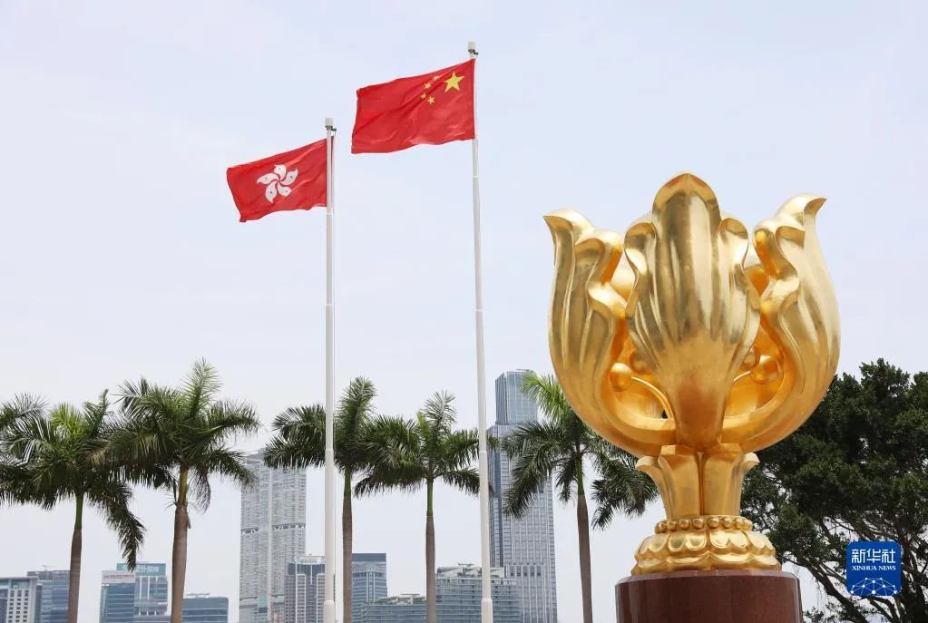





**01**





「一國兩制」是國家在政治制度上的偉大發明，並在1997年在香港落實，成功解決了歷史遺留下來的問題。

「一國兩制」這偉大發明，經過二十五年的實踐和發展，它的內涵不斷豐富，它的成就不斷壯大：由最初用來解決歷史遺留的問題，使得香港、澳門兩地可以順利回歸，到發展成為達至民族復興的其中一個重要方略。

由起草基本法時規定「香港特別行政區不實行社會主義制度和政策，保持原有的資本主義制度和生活方式，五十年不變。」，到習主席在七一講話中特別強調「這樣的好制度，沒有任何理由改變，必須長期堅持！」這都可以見證內涵不斷豐富，成就不斷壯大的進程。

習主席在七一講話中強調「這樣的好制度，沒有任何理由改變，必須長期堅持！」，其實不是解決一個時間問題，也不是解決一個數字問題，而是建構發展「一國兩制」的基本理論，一個有關社會主義和資本主義的基本關係。

馬克斯的理論，其實是在不斷探索和實踐中發展，列寧對馬克斯理論作了發展，社會主義革命由資本主義最發達的國家發生，改為在資本主義最薄弱的國家發生。

而毛澤東思想，又是結合了中國實際的國情，以農民革命和農村包圍城市作為中國革命的主調，鄧小平也因應1970年代中國大陸當時的客觀情況，一邊實踐一邊發展，在改革開放過程中，奠定了理論基礎。

鄧小平理論是毛澤東思想在新的歷史條件下的繼承和發展，是馬克思主義中國化第二次歷史性飛躍的理論成果，是中國共產黨集體智慧的結晶。

在鄧小平理論的指導下，中國逐步實現了從『以階級鬥爭為綱』到以經濟建設為中心、從封閉半封閉到改革開放、從計劃經濟到社會主義市場經濟等一系列重大轉變。

習近平新時代中國特色社會主義思想是「馬克思主義基本原理同中國具體實際相結合的又一次飛躍」，「系統回答了新時代堅持和發展什麼樣的中國特色社會主義、怎樣堅持和發展中國特色社會主義這個重大時代課題，並根據新的實踐對黨和國家事業各方面作出了理論分析和政策指導。」

習近平主席提出要長期堅持「一國兩制」，那就完全超越了解決三條不平等條約遺留下來的歷史問題，以及五十年不變的安排。

社會主義可以和資本主義並存於一個「長期」的時期，這完全是理論上的發展和創新。





**02**





國家取得今日的成功，舉世矚目，就是一直通過驗證和實踐去找尋自己發展的道路。

由革命形式、建國藍圖、改革開放，無不是由一代一代領導人帶領探索。

四十多年前，提出「一國兩制」的概念，已經是了不起的創新。

在上世紀七十年代，社會主義和資本主義兩大陣營幾乎是處於水火不相容的狀態，但我國領導人可以在當時的世界局勢下，提出「一國兩制」的構想。

在「一國」的大前提下，可以包容「兩制」，一個實行社會主義的母體，可以容納香港和澳門等地區實行資本主義，並且以全國性法律確定之。

在當年有沒有另一個社會主義國家有這樣的勇氣，可以提出社會主義之內可以有一個部分實行資本主義？在資本陣營之一，又有沒有一個國家作相類似的提倡？

世界上有不少國家都面對分離和統一的問題，但就只有我們國家可以提出「一國兩制」的構想，這都體現出中華文化的包容以及中央政府的信心。

雖然香港回歸只有二十五載，但其實過去一直和祖國血脈相連，這也是習主席在七一講話中指出「在中國人民和中華民族迎來從站起來、富起來到強起來的偉大飛躍中，香港同胞從未缺席。」

這是對香港在我國革命、建設、改革各個歷史時期所作出的獨特而重要貢獻的充分肯定。

香港自1840年起被英國強行實施殖民統治，但其命運卻從未獨立於其大陸母體，由革命、建國，到改革開放，香港一直都參與其中，尤其是對祖國推行改革開放事業，香港更扮演一個無可取代的關鍵角色。

就算當年香港未曾回歸，香港的企業家、投資者、專業人士、管理人員，以至一般工人市民，都北上參與。

在成就祖國改革開放大事業的同時，香港也找到自己歷史性的發展機遇，貢獻祖國，香港也成就了自己。

祖國和香港這種關係，是貫穿歷史的，是不斷發展的，而在經歷不同歷史階段，這種發展也日趨成熟、豐富和壯大。

而成熟、豐富、壯大到當下的歷史時刻，習近平主席在香港回歸祖國二十五年之際，可以向全香港、全中國、全世界宣佈，「一國兩制」可以長期存在。

香港作為「一國兩制」最先落實的地方，應該卯足全力，克盡己責，把「一國兩制」這偉大構想傳承下去，迎接建國一百年，中華民族實現復興的偉大時刻。

**不念过去**

**END**

**不畏将来**



欢迎您投稿原创文章到简思智库，让您的声音被更多人听到



请长按下方二维码添加简思智库工作微信投稿。（或搜索添加微信ID：**GTT_CN**）









**感谢阅读，请关注我们，或点右下角“赞”和“在看”分享。**



### 精选留言

用户设置不下载评论